专业培训记录
■QMS ■EMS ■OHSMS

受审核方 |  | 九江杜威橡胶科技有限公司 |  |  |  | 专业小类/  项目代码 | Q：12.01.07  O：12.01.07  E：12.01.07
教师姓名 |  | 杨丽桃 |  | 专业 | Q：12.01.07  O：12.01.07  E：12.01.07 | 培训地点 | 会议室
受培训人员 | 姓名 | 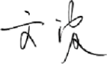 | 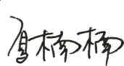
受培训人员 | 专业代码
生产工艺/  服务过程 |  | 备料→预混→聚合反应→凝聚→后处理→检验→包装→入库→交付；
生产过程/服务过程  的风险及控制措施  特殊过程的控制/ |  | 关键控制点：聚合反应、凝聚过程。  按照策划的作业指导书作业。
重要环境及控制措施 |  | 重要环境因素：固废排放、潜在火灾、噪音排放、废气排放；  控制措施：设备、电路定期检修、不定期检查，提高安全意识；做好火灾预防措施；做好化学品泄漏预防措施。一旦发生按相关应急预案执行；加强个体防护。  控制措施：生产主要废弃物废反渗透膜、污水处理站的强化污泥交由相关资质机构处理，生活垃圾集中集收外售至废品回收站；选用低噪声的设备、减振基座、单独封闭隔音罩，进出口装消音器、合理布局等措施，同时加强设备的检查和维保，确保设备噪音排放符合要求理布局，隔声减震，厂房隔音；相关废水经过污水处理站后达标排放；生产废气经RTO焚烧炉焚烧处理，经尾气吸收塔处理后尾气通过1根15米高排气筒高空排放。设备、电路定期检修、不定期检查，提高安全环保意识；做好火灾预防措施。一旦发生按相关应急预案执行；制定目标、指标；设备、电路定期检修、降低跑冒滴漏。
不可接受风险的危险源及控制措施 |  | 重大危险源：火灾、触电、爆炸、人身伤害、高空坠落、化学品泄漏、中毒；  控制措施：设备、电路定期检修、不定期检查，提高安全意识；做好火灾预防措施；做好化学品泄漏预防措施。一旦发生按相关应急预案执行；加强个体防护。
相关法律法规的要求及产品标准 |  | 中华人民共和国安全生产法、劳动法、职业病防治法、聚丙烯酸酯橡胶通用规范及评价方法 GB/T 33428-2016
检验和试验项目及要求(如有型式试验要求,要进行说明) |  | 无需进行型式检验，检验项目：外观、挥发分、灰分、门尼粘度等。
其它相关知识
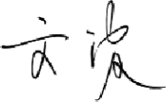
填表人(专业人员)： 日期：2020-12-29 审核组长： 日期：2020-12-29

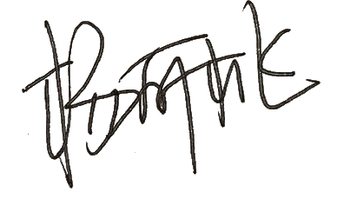注：如有其他培训内容或空格不够可另加附页

